Priraďovanie pojmov 3.ročník

1. **Угадайте профессию, какая это профессия?**

редактор ветеринар юрист повар копирайтер официент

это врач, который лечит животных и птиц.

это человек, который профессионально готовит супы, вторые блюда и другую пищу.

это человек, который пишет тексты для различных интернет-сайтов.

это человек, который обслуживает нас в ресторане или кафе.

это общее название профессии, которая объединяет людей интерпретирующих и применяющих законы.

это человек, котоpый советует журналистам, писателям, как улучшить их тексты.

1. **Кто они по профессии и что они делают?**

**3**

**2**

**1**

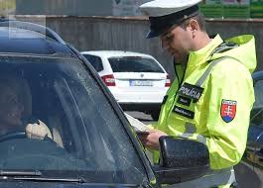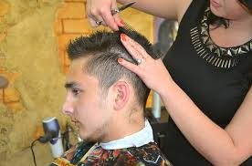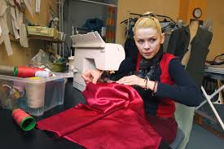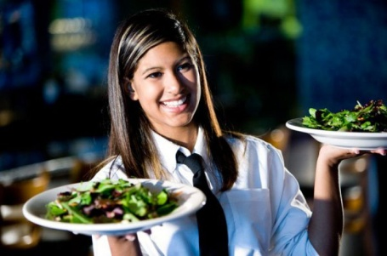

**6**

**5**

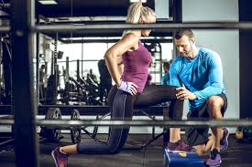

**4**

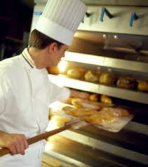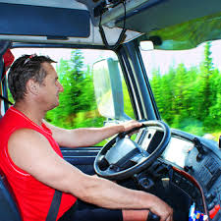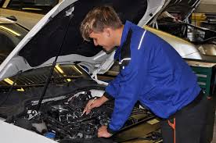

**8**

**7**

**7**

**Опишите эти профессии по обазцу. (Tvorte vety podľa vzoru.)**

**подсказка:**

1. шьёт одежду
2. приносит еду
3. следит за порядком
4. печёт хлеб
5. стрижит волосы и делает причёски
6. перевозит грузы и пассажиров
7. проводит электричество дома
8. готовит спортсменов

**- ремонтирует автомобили**

**профессии:**

1. пекарь
2. водитель
3. полицейский
4. официантка
5. электрик
6. тренер
7. портной/портниха
8. парикмахер

**- автомеханик**

|  |  |  |  |  |  |  |  |  |
| --- | --- | --- | --- | --- | --- | --- | --- | --- |
| **0** | **1** | **2** | **3** | **4** | **5** | **6** | **7** | **8** |
| **-** |  |  |  |  |  |  |  |  |
| **-** |  |  |  |  |  |  |  |  |

**Образец:**

**Автомеханик** –это специалист, который **ремонтирует автомобили.**